В раннем возрасте дети лучше воспринимают устное народное творчество: это потешки, прибаутки, колыбельные песни. Советуем родителям использовать во время исполнения игрушки, персонажей из сказок, кукол Би-ба-бо. Игрушки помогают почувствовать характер музыки, подобрать движения к музыке, творчески самовыражаясь.

Для младшего и среднего возрастов подойдёт игра: «Музыкальная лесенка». Она заключается в том, что сначалапроводится беседа о окружающих нас ступеньках и лесенках, потом следует рассказ о музыкальной лесенке, которую нельзяпотрогать, увидеть, но можно услышать, так как её ступеньки - музыкальные звуки. Детям предлагается прослушать движение мелодии вверх и вниз, как по ступенькам.

Игра «Громко – тихо запоём», на развитие диатонического слуха. Суть игры в том, что водящий прячет игрушку, а ребёнок должен её найти, руководствуясь громкостью звучания музыки.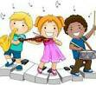

«Игра с платочком», развитие реакции на смену динамических оттенков. Под громкое звучание музыки - взмахи платочками над головой, под тихое звучание – прячут платочки за спину.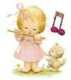
Игра «Переводчик», развивает чувство ритма. Предложить ребёнку «перевести» фразы из знакомых песен на ритмичный язык, используя символы та-та и ти-ти. Ребенок воспроизводитпредложенную фразу, заменяя текст ритмичными символами.

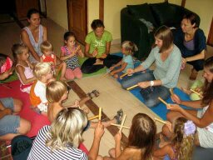

Основой развития музыкальных способностей является развитие чувстваритма. Идеально для этого подходят игры с палочками. Ими можно отстукивать ритм, инсценировать стихотворения и даже рассказывать сказки.

Шумовые музыкальные инструменты, красочно оформленные, не только радуют глаз, но и поднимают настроение разнообразным звучанием.

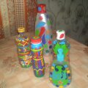

_________________________________
Развитие музыкальных способностей с раннего возраста

